
О внесении изменения в приказ Министра сельского хозяйства Республики Казахстан от 25 апреля 2012 года № 25-03/206 "Об утверждении образцов форменной одежды со знаками различия (без погон), правил ношения и нормы обеспечения ею должностных лиц ведомства уполномоченного органа и его территориальных подразделений, осуществляющих государственный контроль и надзор в области охраны, воспроизводства и использования животного мира, а также работников государственных учреждений и организаций, осуществляющих непосредственную охрану животного мира"
Приказ Министра экологии и природных ресурсов Республики Казахстан от 18 октября 2023 года № 286. Зарегистрирован в Министерстве юстиции Республики Казахстан 20 октября 2023 года № 33559
ПРИКАЗЫВАЮ:
1. Внести в приказ Министра сельского хозяйства Республики Казахстан от 25 апреля 2012 года № 25-03/206 "Об утверждении образцов форменной одежды со знаками различия (без погон), правил ношения и нормы обеспечения ею должностных лиц ведомства уполномоченного органа и его территориальных подразделений, осуществляющих государственный контроль и надзор в области охраны, воспроизводства и использования животного мира, а также работников государственных учреждений и организаций, осуществляющих непосредственную охрану животного мира" (зарегистрирован в Реестре государственной регистрации нормативных правовых актов за № 7685) следующее изменение:

приложение 18 к Образцам форменной одежды со знаками различия (без погон), должностных лиц уполномоченного органа и территориальных подразделений, осуществляющих государственный контроль и надзор в области охраны, воспроизводства и использования животного мира, а также работников государственных учреждений и организаций, осуществляющих непосредственную охрану животного мира изложить в новой редакции согласно приложению к настоящему приказу.
2. Комитету рыбного хозяйства Министерства экологии и природных ресурсов Республики Казахстан в установленном законодательством порядке обеспечить:
1) государственную регистрацию настоящего приказа в Министерстве юстиции Республики Казахстан;
2) размещение настоящего приказа на интернет-ресурсе Министерства экологии и природных ресурсов Республики Казахстан после его официального опубликования;
3) в течение десяти рабочих дней после государственной регистрации настоящего приказа представление в юридический департамент Министерства экологии и природных ресурсов Республики Казахстан сведений об исполнении мероприятий, предусмотренных подпунктами 1) и 2) настоящего пункта.
3. Контроль за исполнением настоящего приказа возложить на курирующего вице-министра экологии и природных ресурсов Республики Казахстан.
4. Настоящий приказ вводится в действие по истечении десяти календарных дней после дня его первого официального опубликования.
Министр экологии  и природных ресурсов  Республики Казахстан | Е. Нысанбаев
Приложение к приказу
Министр экологии
и природных ресурсов
Республики Казахстан
от 18 октября 2023 года № 286
Приложение 18
к Образцам форменной одежды
со знаками различия (без погон),
должностных лиц
уполномоченного органа
и территориальных подразделений,
осуществляющих государственный
контроль и надзор в области
охраны, воспроизводства
и использования животного мира,
а также работников
государственных учреждений
и организаций, осуществляющих
непосредственную охрану
животного мира
Нагрудной знак должностных лиц Комитета рыбного хозяйства и его межобластных бассейновых инспекций рыбного хозяйства

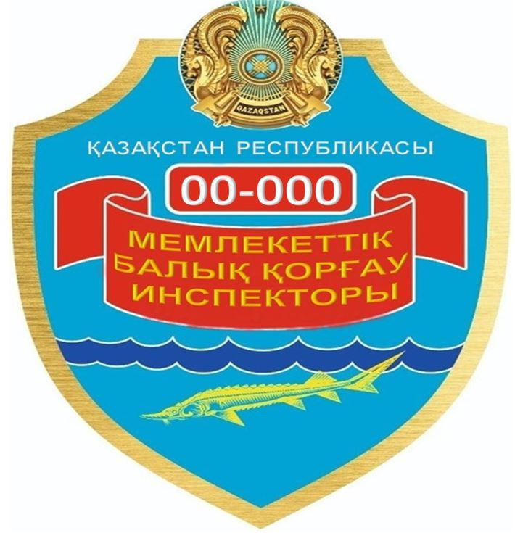

© 2012. РГП на ПХВ «Институт законодательства и правовой информации Республики Казахстан» Министерства юстиции Республики Казахстан

